Empreinte territoriale d’un lieu de Musiques Actuelles : retour d’expérience d’une démarche de coproduction des savoirs

Auteurs
Julie Gobert, Dr, Ecole des Ponts ParisTech, LEESU
Romain Allais, APESA

Résumé
Le présent article a pour objectif d’illustrer en quoi un projet de recherche-action impliquant des chercheurs et des acteurs se revendiquant à la fois du monde culturel et de l’ESS amène à constamment penser et repenser la méthodologie et le dialogue entre les impétrants afin d’obtenir des résultats “tangibles” et “actionnables” pour les uns et pour les autres. Il souligne aussi l’importance du rôle de passeur entre les deux mondes, d’une personne capable de naviguer dans les deux mondes, d’utiliser les codes et postures d’un univers comme de l’autre. Le passeur va créer des “espaces de transaction pour aboutir à des compromis acceptables à la fois par les acteurs et les chercheurs”. Ce travail réflexif repose sur l’étude de l’empreinte territoriale du Magnéto, scène musicale située à Bayonne et diffusant des musiques actuelles, gérée par une association, La Locomotive. Ce travail a été mené entre 2020 et 2022.
Mots-clés
Coproduction des savoirs, recherche-action, lieu culturel, économie sociale et solidaire, empreinte territoriale, transactions

Sommaire
Introduction 2
Définition du cadre théorique de l’article, de la méthodologie et de l’étude de cas 3
Cas d’étude : Le Magnéto et la Locomotive (Pays-Basque, Sud Landes) 3
Cadre théorique : recherche-action et co-construction des savoirs 4
Méthodologie propre à l’article 5
Présentation des résultats 5
Choix et ajustements de la méthodologie du projet 5
Immersion dans la recherche-action 7
Dynamique de projet entre membres du CA et équipe de chercheurs 7
L’implication des usagers : une attrition importante 8
Appropriation des résultats de la recherche 8
Discussion – Le dialogue en continu : adaptation et transactions 9
Conclusion, limites et perspectives 10
Références 11

Introduction
Les structures culturelles sont des acteurs sociaux et des entités économiques à part entière ; elles consomment et sont génératrices de ressources. Elles génèrent un ensemble d’effets économiques positifs sur les territoires où elles sont sises, à plus ou moins grande échelle. Qu’il s’agisse de la mise en valeur d’un site patrimonial ou d’une manifestation tel un festival, nombre d’études ont montré les effets d’entraînement de telles activités (Négrier et Vidal 2009).
Pour justifier de leurs démarches, obtenir des subventions et se légitimer, de plus en plus de lieux ou d’évènements culturels tentent d’évaluer et de mettre en avant les retombées économiques directes, indirectes et induites par leurs activités. Mais les retombées d’un lieu ou d’un évènement ne se limitent pas à un impact matériel monétisable, mais comprend une grande variété d’effets « bénéfiques » pour les territoires : capacité à fédérer des publics autour de projets, capacité à animer le territoire, création et pérennisation de réseaux d’acteurs du monde artistique et culturel, participation à l’innovation territoriale et sociale, contribution à l’image d’un territoire et à sa reconnaissance. De plus, les lieux de programmation, diffusion et/ou de création mettent de plus en plus en avant leur ancrage territorial, notamment par leur stratégie de médiation culturelle auprès des publics, illustré par différentes actions : ateliers auprès de publics cibles, travail sur l’accessibilité, hors-les-murs… La contribution aux politiques de développement des territoires (culture, éducation, économie, durabilité…) est d’autant plus manifeste que la mise en exergue de ces lieux et initiatives culturelles est un incontournable des politiques d’attractivité, de tourisme et d’identité territoriale (Garat 2005; Sibertin-Blanc 2008). Une littérature abondante d’évaluation, au croisement de la culture et de l’ESS, propose des systèmes d’évaluation de l’impact social ou utilité sociale de projet culturels (Williams et A J Bowdin 2007); de lignes directrices pour favoriser l’imprégnation des pratiques ESS dans la culture avec l’outil ESS’perluette (Offroy et Coqblin 2017) ou le développement de modèles d’affaires non-lucratifs dédiés au secteur culturel (Rodriguez 2016).
Le cœur du projet PIANO (AMI innovation sociale de la région Nouvelle-Aquitaine) est d’expérimenter une démarche d’accompagnement des organisations culturelles pour d’une part mieux connaître leur empreinte territoriale et pour structurer une transition vers la durabilité grâce l’innovation organisationnelle (adaptation des moyens), et par la co-construction d’une vision commune, d’un idéal partagé par les acteurs du Magneto pour orienter son action (adaptation des objectifs). L’objet d’étude est le Magneto, lieu de diffusion géré par l’association la Locomotive, encastré dans son écosystème territorial.
Au-delà des résultats concrets de la recherche, l’enjeu de cet article est d’analyser la coproduction des savoirs et comment celle-ci peut nourrir l’action sur le terrain d’une part et comment les retours du terrain alimentent aussi le processus de recherche action et peut obliger à des ajustements.
A ce titre le présent article aura pour objectif d’illustrer en quoi un projet de recherche-action impliquant des chercheurs et des acteurs se revendiquant à la fois du monde culturel et de l’ESS amène à constamment penser et repenser la méthodologie et le dialogue entre les impétrants afin d’obtenir des résultats “tangibles” et “actionnables” pour les uns et pour les autres. Il souligne aussi l’importance du rôle de passeur entre les deux mondes, d’une personne capable de naviguer, d’utiliser les codes et postures d’un univers comme de l’autre. Le passeur va créer des “espaces de transaction pour aboutir à des compromis acceptables à la fois par les acteurs et les chercheurs” (Blanc 2011).

Définition du cadre théorique de l’article, de la méthodologie et de l’étude de cas

Cas d’étude : Le Magnéto et la Locomotive (Pays-Basque, Sud Landes)
Le projet PIANO est issu du croisement des trajectoires des chercheurs développant des outils pour soutenir la transition des organisations vers la durabilité et celle de la Locomotive, association musique actuelle questionnant ses pratiques internes et ses apports aux territoires.
Créée en novembre 1987, la Locomotive est une association loi 1901 agréée Education Populaire et Entreprise Solidaire, dédiée à la pratique des musiques actuelles dans le bassin de vie Sud Landes / côte Basque Adour et qui gère les activités du Magnéto (scène de musiques actuelles située à Bayonne). Elle s’est fixée comme mission de développer l’expression artistique, notamment musicale, par la transmission, la pratique, la création et la diffusion de spectacles vivants.
Grâce à la mise à disposition de locaux par la municipalité de Tarnos et la ville de Bayonne, l’association est parvenue, tout au long de ces 30 années, à canaliser les énergies et créer régulièrement des manifestations culturelles répondant aux attentes d’un large public. En plus de ces aides en nature, l’association est dépendante des aides publiques qu’elle sollicite auprès des différents niveaux administratifs (ville, département, région).
Pour justifier du bon usage de ces fonds publics, la Locomotive communique son utilité sociale à travers ses réalisations (cf. rapports d’activités). Ces évaluations sont principalement quantitatives et restituent mal l’ensemble des impacts de la structure sur son territoire et dans la filière régionale à laquelle elle contribue activement. La Locomotive se positionne comme opérateur auprès des collectivités, du tissu associatif, acteurs et publics du territoire. Cet ancrage territorial se matérialise par le Magneto, un lieu de création et de diffusion, hébergé dans un patrimoine historique classé, les remparts de la ville de Bayonne.
Le Magneto est un élément du tissu socio-économique local qu’il mobilise et influence. En effet, au-delà des activités d’accompagnement à la pratique et de diffusion (proposition de valeur du Magneto), les activités-supports participent également à l’empreinte territoriale du lieu à travers les approvisionnements en circuit courts, la mise à disposition du lieu et de ses compétences pour l’émergence de projet socio-économiques et culturels… Ainsi, le Magneto mobilise tout un ensemble de ressources du territoire par son réseau de parties prenantes pour délivrer de la valeur.
Aujourd’hui, la connaissance de ce réseau d’acteurs est portée par les salariés et bénévoles de la structure mais le besoin de communication interne et externe requiert des moyens intégrés de gestion. De plus, les effets de l’action du Magneto ne transparaissent que très partiellement dans les rapports d’activité, de nouveaux moyens de rendre compte doivent être imaginés.
Le Magneto est apparu comme un terrain idéal d’expérimentation par ses missions, son ancrage territorial et le rayonnement régional de la Locomotive par les réseaux musique actuelle et ESS. De plus, saisissant l’opportunité de la rénovation du lieu, la Locomotive souhaite questionner ses missions, son rôle et sa place dans la cité et la filière régionale, ses pratiques et son organisation interne. Durant le chantier des remparts accueillant le Magneto (2020-2023), la réflexion est menée pour accompagner la mutation du lieu et des pratiques associées. Ces questionnements fondamentaux reflètent le mouvement collectif des acteurs de la culture vers plus de durabilité.

Cadre théorique : recherche-action et co-construction des savoirs
La question de la co-construction des savoirs est aujourd’hui très largement discutée et mise en application dans différents domaines (sciences environnementales, santé, analyse du monde du travail) (Bœuf, Allain, et Bouvier 2012). La “Citizen science” (science impliquant activement les citoyens et les profanes dans la structuration des protocoles et/ou dans le recueil de données) (Irwin 1995) a cependant connu une grande diversité de mises en applications qui voient diverger les rôles donnés par chacun dans le processus (rapport possible de domination de la “recherche”, instrumentalisation de la “recherche”, recherches collaboratives visant la co-production de savoirs « actionnables », etc.) (Juan 2021).
On considère souvent que la co-production de connaissance constitue une des modalités les plus efficaces de permettre le transfert de connaissances et leur intégration dans les modalités de réflexion et d’action au quotidien des acteurs. En effet, de nombreux obstacles existent pour un dialogue fructueux entre des opérationnels et des chercheurs ; les modalités de médiation entre les savoirs détenus et créés par les uns et les autres révèlent un certain nombre d’écueils (utilisation d’un vocabulaire et d’une grammaire différentes, modalités de communication des savoirs différentes, etc.). La co-production cherche ainsi à dépasser certaines ornières (Nogueira, Bjørkan, et Dale 2021).
Dans le même temps, elle n’est pas dénuée d’un certain nombre de difficultés et nécessite un processus d’apprentissage réciproque (et souvent d’immersion) qui peuvent prendre du temps en fonction du contexte et des acteurs en interaction car la production conjointe ne fait pas disparaître des intérêts et des valeurs d’acteurs qui peuvent dissoner. Même si les opérationnels et les chercheurs ont trouvé un consensus au départ, des frictions ou malentendus peuvent apparaître et nécessiter des négociations constantes et des moments d’échanges.
Dans le cadre d’un projet d’économie sociale et solidaire, la co-production des savoirs à plusieurs niveaux, entre chercheurs et opérationnels d’une structure (ou de plusieurs structures) d’une part, entre opérationnels, usagers et chercheurs d’autre part, s’avère d’autant plus pertinente, qu’elle est au cœur des principes de l’éducation populaire et de l’économie sociale et solidaire (ESS). “L‘éducation populaire et économie solidaire visent l’émancipation individuelle et collective avec une finalité transformative.” (Fontaine 2016).

Méthodologie propre à l’article
Cet article est une mise en abîme du projet, dans la mesure où il s’agit de comprendre les ressorts d’un partenariat entre chercheurs et opérationnels et d’analyser le processus en action. Aussi, au-delà de la méthodologie déployée pour la recherche-action qui sera explicitée plus tard comme un des éléments du développement, le travail dans cet article s’appuie sur : l’observation participante (des interactions) tout au long du projet, l’analyse des entretiens effectués lors du diagnostic, l’analyse des ateliers. Le regard porté est donc réflexif et complémentaire à celui qui est développé dans la recherche pour élaborer un diagnostic et des outils.

Présentation des résultats
Nous présentons ici les résultats de cette réflexion sur la recherche action et sa production en présentant d’une part la méthodologie retenue et d’autre part les différents moments d’interactions entre acteurs.

Choix et ajustements de la méthodologie du projet
L’architecture méthodologique (i.e. mobilisation et agencement des outils) a été proposée dans un premier temps par les chercheurs impliqués dans le projet (figure 1).
Figure 1 - Méthodologie initiale
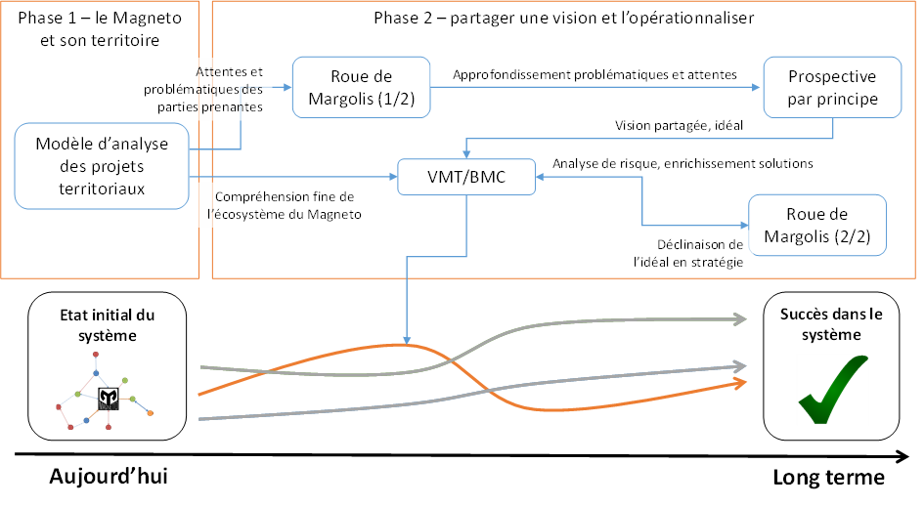Pour la phase de diagnostic, le modèle d’analyse spatio-temporel (Allais et Gobert 2019a) a servi de grille de lecture pour comprendre la mobilisation des ressources matérielles, immatérielles et territoriales par les parties prenantes du Magneto. L’approche se base sur les processus réels décrits par les personnes qui les réalisent (i.e. quelles activités avec quels partenaires). Ces informations sont collectées lors d’entretiens semi-directifs avec les acteurs intervenant dans et autour du Magnéto et de la Locomotive, complétés par une étude documentaire (e.g. cartographie des parties prenantes, fiche de poste, bilan moral de l’association). Ainsi, les salariés, usagers (élèves, public, bénévoles, programmateurs extérieurs), les autres acteurs culturels locaux, les collectivités locales, etc. ont été entendus.
Un focus group avec les usagers est venu approfondir les entretiens individuels autour des questions de représentation et de liens au lieu. Plus tard, la première partie de l’atelier ‘roue de Margolis’ (i.e. outil de brainstorming en grand groupe) est venu compléter ces questions de la relation des usagers au lieu et mettre en avant les attentes et craintes des usagers quant aux évolutions possibles du lieu, approfondissant certaines thématiques issues du diagnostic et faisant ainsi entrer le projet dans la phase de coproduction des feuilles de route.
Pour cette seconde phase, il a été demandé au conseil d’administration de se positionner sur l’usage (i.e. “les règles du jeu”) de la mobilisation de ses parties prenantes. Le CA souhaite rester décisionnaire sur les thématiques issues de la phase 1 et se positionne donc en concertation des parties prenantes plutôt qu’en co-construction. Ainsi, le projet peut être enrichi par les propositions recueillies mais le CA ne s’impose pas de prendre en compte ces contributions dans leurs décisions. Il se fait toutefois un devoir de transparence vis-à-vis des personnes consultées à travers des comptes rendus papier ou vidéo. L’architecture a été adaptée aux attentes de l’association dans ce sens. Ainsi, des ateliers thématiques sont venus compléter le panel d’outils initialement prévus (figure 2).
Figure 2 - Adaptation de la méthodologie
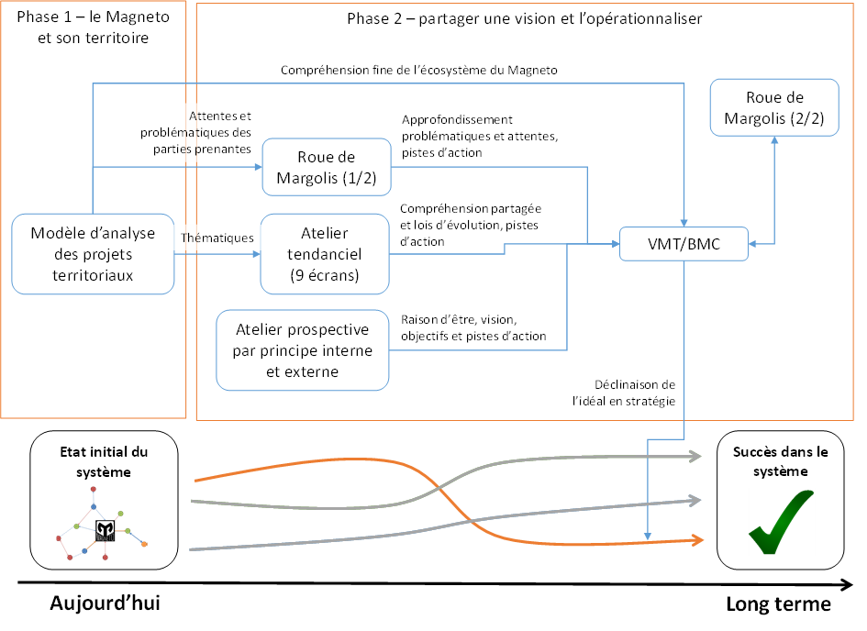
Un premier atelier de prospective par principe (Allais, Roucoules, et Reyes 2017) a été réalisé avec les membres du CA et les salariés de la structure dans un premier temps (décembre 2021) en complément d’un questionnaire en ligne visant à confronter les visions à moyen et long termes des parties prenantes internes.
La concertation thématique des parties prenantes s’est déroulée lors de deux séances de travail collectif autour de deux outils de prospective, le premier (9 écrans) est basé sur des approches tendancielles à différents niveaux systémiques et le second est construit autour de principes de durabilité dans une approche rétrospective. Le calendrier initial prévoyait 2 séances de 3 heures à quinze jours d’intervalle mais la durée, jugée trop importante par le CA et la direction, a été ramenée finalement à deux fois 2 heures d’ateliers. Les thématiques issues de la phase 1 sont détaillées ci-dessous et ont été soumises aux parties prenantes sélectionnées par la direction et le CA.
- Thématique 1_Le modèle participatif. Il s’agit, dans ce cas, de questionner le modèle de gouvernance et de participation existant. Les participants attendus sont le conseil d’administration, les salariés et bénévoles, les usagers et adhérents, les acteurs culturels et associatifs et les partenaires.
- Thématique 2_Les activités. Il s’agit ici d’imaginer quelles pourraient être les activités futures portées par le lieu et l’association. Les participants attendus sont le conseil d’administration, les salariés et bénévoles, les usagers et adhérents, les acteurs culturels et associatifs et les partenaires publics et financiers.
- Thématique 3_La durabilité. Il s’agit dans cet atelier de questionner les impacts de la structure et de trouver des moyens pour les limiter. Les participants attendus sont le conseil d’administration, les salariés et bénévoles, les usagers et adhérents, les acteurs culturels et associatifs et les partenaires financiers et publics dont les porteurs des plans climat.
- Thématique 4 : Pérennité de l’action. Cette thématique n’est pas soumise à la discussion dans les ateliers et doit être menée en interne, par la direction et le conseil d’administration. Il s’agit de construire et sélectionner les trajectoires, imaginer comment continuer la dynamique et établir les feuilles de route pour la suite. Les questions du financement et de la viabilité économique du déploiement des feuilles de route sont discutées dans cet atelier.
Nous (chercheurs et direction) avons fait le choix de trouver des personnes extérieures pour animer les ateliers tendanciels. Cette démarche pour faciliter la posture d’observation du chercheur impliqué d’une part et, d’autre part, vérifier la possibilité de prise en main et d’appropriation des outils et supports proposés par des personnes néophytes.
La prochaine étape est la restitution au CA pour la construction de feuilles de route et d’indicateurs adaptés à leur pilotage. Différents outils ont été pressentis pour faciliter la construction des trajectoires et feront l’objet d’une mise à jour de cette communication.

Immersion dans la recherche-action
Cette partie présente la manière dont se sont déroulées les interactions et les négociations entre opérationnels et chercheurs en s’intéressant à trois points focaux : l’observation de la dynamique de projet entre les membres du CA et de l’équipe de chercheurs, l’appropriation des savoirs issus du diagnostic qui, s’il est une construction par les chercheurs, est le résultat de l’analyse des dires des acteurs, et la participation des usagers au travail effectué.

Dynamique de projet entre membres du CA et équipe de chercheurs
La notification de financement du projet Piano par la région Nouvelle-Aquitaine dans le cadre de l’appel à manifestation d’intérêt innovation sociale est arrivée le 20 mai 2020 soit peu de temps après la fin du premier confinement. Cette période de forte incertitude a demandé aux acteurs impliqués dans le projet des trésors d’ingéniosité et d’adaptation pour proposer une certaine continuité dans leurs activités. Malgré ces circonstances, les porteurs du projet (i.e. directeur Locomotive et chercheurs) ont décidé de poursuivre et d’engager la recherche-action pour poursuivre le travail collectif initié dès septembre 2019 avec les différents partenaires : d’abord les membres du CA et salariés de la Locomotive qui avaient été convaincus par le directeur de l’utilité de ce projet. Ensuite, les membres du comité consultatif qui ont montré un vif intérêt pour le projet et lui ont apporté leur soutien, citons entres autres, le collectif culture et ESS animé par la CRESS Nouvelle Aquitaine ou l’incubateur ESS Sud-Aquitaine.

Ce qui a permis de ne pas perdre le rythme est avant tout la connaissance du milieu et le partage des valeurs et de la culture des musiques actuelles par un des chercheurs. L’hybridation des savoirs à l’échelle du projet mais aussi des personnes impliquées s’avère donc une modalité nécessaire pour comprendre les manières de voir, les représentations différentes du temps.
Un capital social territorial en action sur le Pays Basque (Itçaina 2010) et le sud des Landes a pu être mobilisé pour obtenir et procéder aux entretiens nécessaires pour la phase diagnostic. L’envie de participer de cette dynamique est venue à la fois de la reconnaissance dont bénéficie la Locomotive et le lieu, Le Magnéto, dans l’écosystème culturel territorial, et de l’envie de mieux appréhender les ressorts territoriaux de l’ancrage de ce type de structures, dans la mesure où les résultats sont considérés comme allant au-delà du cas d’étude.

L’implication des usagers : une attrition importante
Les usagers du Magneto ont étés sollicités à plusieurs reprises via les canaux de communication usuels de la Locomotive : réseaux sociaux, newsletters, groupe de diffusion aux adhérents et élèves de la rockschool. La participation aux différents ateliers collectifs a été très hétérogène : 5 participants pour le premier focus groupe, 17 pour l’atelier roue de Margolis et entre 3 et 5 participants pour les ateliers prospectifs (hors animateurs et observateur) avec une part très faible de participants extérieurs à la Locomotive. Pourtant, suite au second atelier, 88% des participants se disaient intéressés à poursuivre le travail collectif en atelier pour définir le(s) futur(s) du Magneto.
Cette fluctuation dans l'implication des usagers ne trouve pas forcément d’explication claire aujourd’hui, il est possible qu’un engagement sur deux séances pour les ateliers prospective ait été un frein. Il est aussi envisageable que les participants ayant participé une fois (février) et malgré la satisfaction qu’ils déclaraient en avoir retiré, n’avaient pas envie de passer plus de temps sur le sujet, ayant l’impression d’avoir déjà suffisamment contribué. La fermeture prolongée du lieu due aux travaux peut être également un facteur d’éloignement des usagers sollicités.
L’attrition de la participation à un projet est une problématique bien connue dans les enquêtes de terrain.

Appropriation des résultats de la recherche
Il n’est pas possible encore de faire un bilan complet de cette appropriation des résultats par les uns et les autres, mais plutôt de se saisir des étapes déjà remplies pour observer comment elles se sont déroulées.
Le moment de “révélation” du diagnostic aux membres du CA et aux personnes invitées au COPIL de la recherche a été un moment d’échanges mais aussi d’incompréhensions. Les acteurs opérationnels se reconnaissent dans ce qui est dit, dans la situation exposée ; ils peuvent avoir l’impression d’être dépossédés, de connaître ce qui est présenté... Aussi ce type de contenu demande-t-il une phase de “digestion” et de “réappropriation” qui a pu voir le jour au travers de la définition des thématiques des ateliers (figure 3).
Figure 3 - Eléments de présentation du diagnostic : préconisations pour la suite du travail
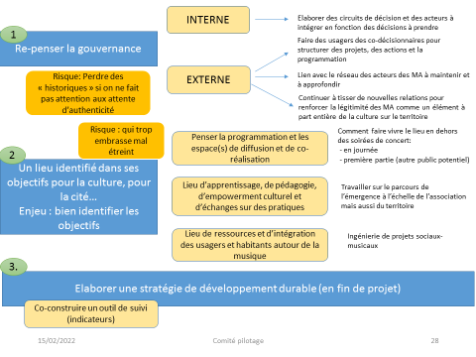
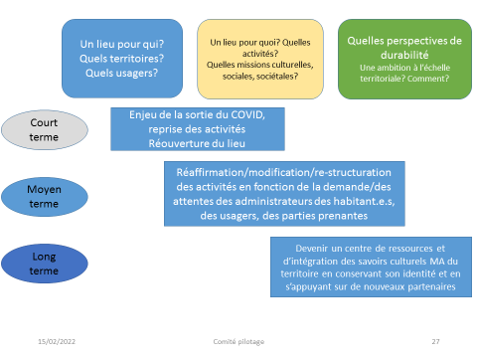

En outre l’attente est forte d’être déjà dans la création de savoirs actionnables, d’une grille d’indicateurs mobilisables. Mais le temps de la recherche suppose des étapes et des moments « inconfortables » pour questionner un profondeur les procédures et exhumer les attentes, parfois contradictoires des uns et des autres. “Efforts to create actionable knowledge must engage with political, value-laden, and sometimes uncomfortable questions.” (Mach et al. 2020).
Par ailleurs certains aspects soulevés sont sensibles parce qu’ils remettent parfois en question des positionnements de l’équipe qui ne sont pas partagés par les autres acteurs qui participent de la diffusion du Magnéto, parce qu’ils n’ont pas été discutés : gestion de la fermeture du lieu, organisation du temps entre la fermeture et la ré-ouverture pour continuer à programmer des concerts hors les murs, projection sur le nouveau lieu (occupation de l’espace, mais aussi gestion de la diffusion). La transformation d’un espace culturel (et surtout sa fermeture) constitue un moment clé, révélateurs de tensions mais aussi de questionnements pour le futur.
Néanmoins, suite à ce COPIL, un travail important a été fourni pour construire les ateliers collaboratifs (voir ci-devant) en décidant à la fois des thématiques et de la forme d’animation. Il a été décidé de déléguer l’animation des ateliers à des personnes non expertes de l’écosystème Locomotive. L’intention était d’avoir les retours de non-experts sur les formats et supports des ateliers dans une perspective de transfert et d’appropriation des outils. Les animateurs ont été formés en deux heures pour l’atelier tendanciel (i.e. 9 écrans). Cette démarche n’a pas été reproduite pour l’atelier prospective par principe, considéré comme plus complexe à mettre en œuvre et faute de temps disponible pour réaliser le transfert en amont des ateliers.
L’enjeu désormais pour permettre la transférabilité des outils et leur appropriation est dans les mois qui viennent de les construire et de clairement indiquer le degré d’expertise demandé à leur utilisation. L’ambition est ainsi de ne pas créer de déception dans la capacité à les manier dans le futur.

Discussion – Le dialogue en continu : adaptation et transactions
Au regard des éléments soulignés ci-devant, la co-production des savoirs dans une perspective de recherche action demande une acculturation réciproque entre chercheurs et opérationnels : des ajustements sont nécessaires tout au long du processus, dans la mesure où l’acteur social apprend en faisant et en se “mésentendant” avec d’autres. L’interaction et les transactions sont ainsi productrices de sens dans la tradition simmelienne (Blanc 2009).
L’« appropriation » des connaissances/savoirs des uns et des autres ne se fait pas aisément quand bien même chacun maîtrise son expertise et est reconnu comme tel par l’autre. Le chercheur décrypte les interactions et les processus dont il ne fait pas partie, même s’il pose un regard et son examen de la situation. Les acteurs opérationnels se retrouvent dans une position d’”observés”, de fournisseurs de données, dont ils savent qu’elles vont être scrutées. Aussi parfois le rôle des chercheurs est-il remis en cause parce qu’il déstabilise trop le quotidien, se veut trop surplombant.
Surtout la présence du chercheur crée des attentes en partie inscrites dans le contrat initial (le projet gagné). Or celles-ci ne sont pas toujours satisfaites, en raison de la réalité sociale et de sa labilité (aléas dus au processus de recherche). L’acteur opérationnel peut se retrouver devant des savoirs qui lui apparaissent non utilisables, non reproductibles. Ce qui oblige à bien distinguer ce qui est directement utilisable et lisible pour l’acteur et ce qui est du ressort de celui qui observe, qui décrypte et qui peut donc alimenter, par son regard extérieur, la réflexion pour définir la future trajectoire.
Il faut souligner quelques limites intrinsèques à la conception du projet. Les chercheurs n’ont pas co-conçu le cadre d’analyse des ressources avec les acteurs opérationnels puisque celui-ci était issu de recherches précédentes. La marge de manœuvre se trouvait plutôt dans le choix des ressources à regarder (organisationnelle, institutionnelle, matérielle – technique et infrastructurelle). Ce qui nécessairement réduit la capacité d’interaction et demande à l’opérationnel de s’approprier un modèle avec lequel il n’est pas nécessairement en accord. De leur côté, les acteurs opérationnels ont imposé les termes de l’association des utilisateurs, souhaitant être au niveau de la concertation avec les usagers et non pas la co-production (Arnstein 2019).
« A more explicit focus on actions and decisions taken as part of an intervention requires practitioners of co-production to ask questions about how participants are selected, whether they have the legitimacy to represent a broader group of stakeholders, whose knowledge counts, and how different knowledge claims and perceptions of evidence are reconciled.” (Mach et al. 2020)
Ainsi chacune des parties prenantes a limité le périmètre d’action de l’autre, par volonté de maîtrise de son environnement et choix d’un certain confort d’action. Il faut d’ailleurs reconnaître que :
« les universitaires ne constituent pas un groupe de participants parmi les autres, car ils ont un rôle éminemment ambigu : ils sont « avec », mais aussi « sur ». En tant que maitres d’œuvre du processus de co-construction des connaissances, ils assument souvent la maitrise de l’agenda de la recherche, de l’analyse et de la rédaction. » (Godrie 2019)
Bien que la structure du projet ait été pensée pour favoriser la coopération (comités, plateforme de travail collaboratif en ligne…), il y a peu eu de recours à ces acteurs externes. D’une part parce que la charge de travail associée était importante et sa répartition mal définie entre chercheurs (i.e. apporteurs de contenu) et opérationnels (i.e. formatage et diffusion des contenus).
Une aspérité conceptuelle mérite aussi d’être approfondie plus longuement : celle du lien entre ESS et culture, à la fois voulue et écartée. Ainsi, si une structure culturelle et notamment un lieu peut participer d’une démarche d’économie sociale et solidaire, ce n’est pas systématique. Les inscriptions institutionnelles, socio spatiales ne se confondent pas, comme les attentes et les enjeux.
« Les organisations de la culture ne peuvent tirer de leur seul statut associatif ou coopératif, qui les classe officiellement dans l’économie sociale et solidaire, la garantie d’un compagnonnage avec la tradition des pratiques de l’économie sociale et solidaire en termes notamment de coopération et de démocratie. » (Defalvard 2019a)
La Locomotive est une structure d’éducation populaire participant de l’ESS qui, parce qu’elle gère un lieu (sans être le seul diffuseur), souhaite le repenser, l’ouvrir. Le Magnéto est une scène de musiques actuelles avec un projet artistique de diffusion, reconnue par les acteurs institutionnels (DRAC, collectivités…) et les pairs. Les deux structures se veulent complémentaires et sont encastrées dans la gestion quotidienne, mais elles répondent à deux légitimités différentes qui peuvent se croiser sur certains aspects. De même elles ne font pas l’objet de la même reconnaissance (le lieu peut être connu alors que l’association non). L’enjeu du projet est à la fois de restructurer cette double identité, sans effacer les singularités, car in fine un lieu culturel ne se fond entièrement pas dans les perspectives et logiques d’une structure d’ESS et vice versa (AVISE 2020).
« Le rendez-vous entre la culture et l’économie sociale et solidaire, quand il se produit, le doit à une certaine manière d’habiter les territoires qui font de ceux-ci un sujet collectif orientant les stratégies de leurs acteurs à distance du marché ou de l’État. » (Defalvard 2019b, p. 7)
L’ambition de la recherche action est aussi de définir ce lien et ces interactions et d’en traduire concrètement les apports sur ce qui relève de l’ancrage au territoire et du développement durable.

Conclusion, limites et perspectives
La co-production de savoirs dans le cadre de l’évaluation des impacts territoriaux d’un lieu culturel montre la nécessité d’une acclimatation réciproque et la présence d’ambassadeurs des deux mondes (c’est-à-dire une capacité à traduire dans le monde de la recherche et dans celui de l’opérationnel les attentes et attendus). Elle n’est pas un processus linéaire mais s’enrichit d’ajustements et de transactions tout au long du parcours, pour résoudre les malentendus ou les difficultés de la recherche action. Le rôle des chercheurs se trouve modifié dans ce type de recherche action, ils deviennent des “agents that promote critical reflection and safeguard the salience, credibility, and legitimacy of the process » (Nogueira, Bjørkan, et Dale 2021).
Plus largement, ce travail de réflexivité sur la recherche et développement sur un objet socio-culturel oblige à mettre en exergue quelques obstacles. Le travail d’évaluation et de structuration d’outils est une étape indépendance du temps de transmission des outils. Or la 2e temporalité est rarement intégrée dans les appels à projet. Le temps alloué est rarement à la hauteur du temps nécessaire parce qu’il est trop court pour créer la possibilité d’une véritable immersion et d’un accompagnement. En outre, il faut que les passeurs, les ambassadeurs qui se sont fait jour lors de la recherche, puissent transmettre leur capacité à faire et à travailler ensemble à d’autres structures et d’autres acteurs.

Remerciements
Nous remercions la Région Nouvelle Aquitaine pour le financement, l’ensemble des personnes ayant accepté un entretien et/ou participé au dispositif méthodologique. Nous sommes redevables à l’ensemble de l’équipe de la Locomotive et son directeur. Flore Vallet a également contribué à l’acquisition de données.

Références
Allais, Romain, et Julie Gobert. 2019a. « Conceptual framework for spatio-temporal analysis of territorial projects ». Environmental Impact Assessment Review 77: 93‑104.
———. 2019b. « (IM-)Material Flow Analysis for System Innovation » éd. Jean-Pierre Birat et al. Matériaux & Techniques 107(1): 109.
Allais, Romain, Lionel Roucoules, et Tatiana Reyes. 2017. « Governance Maturity Grid: A Transition Method for Integrating Sustainability into Companies? » Journal of Cleaner Production 140: 213‑26.
Arnstein, Sherry R. 2019. « A Ladder of Citizen Participation ». Journal of the American Planning Association 85(1): 24‑34.
AVISE. 2020. Culture et ESS. Dossier thématique. https://www.avise.org/sites/default/files/atoms/files/20200122/avise-dossier_thematique-ess_et_culture.pdf.
Blanc, Maurice. 2009. « La transaction sociale : genèse et fécondité heuristique ». Pensée plurielle 20(1): 25‑36.
Bœuf, Gilles, Yves-Marie Allain, et Michel Bouvier. 2012. « L’apport des sciences participatives à la connaissance de la biodiversité en France ». La Lettre de l’OCIM. Musées, Patrimoine et Culture scientifiques et techniques (144): 8‑18.
Defalvard, Hervé. 2019a. « Conclusion générale ». In Culture et économie sociale et solidaire, Économie sociale et solidaire, Presses universitaires de Grenoble, 151‑53. https://www.cairn.info/culture-et-economie-sociale-et-solidaire--9782706143250-p-151.htm (27 août 2022).
———. 2019b. « INTRODUCTION GÉNÉRALE. QUAND LA CULTURE ET L’ÉCONOMIE SOCIALE ET SOLIDAIRE ONT RENDEZ-VOUS ». In Culture et économie sociale et solidaire, éd. Hervé Defalvard. , 5‑15.
Fontaine, Geneviève. 2016. « Économie sociale et solidaire et éducation populaire au développement durable : l’expérience du pays de Grasse ». Cahiers de l’action 47(1): 77‑80.
Garat, Isabelle. 2005. « La fête et le festival, éléments de promotion des espaces et représentation d’une société idéale ». Annales de géographie 643(3): 265‑84.
Gobert, Julie, et Sabrina Brullot. 2017. « La mobilisation du capital territorial pour le développement d’une logique d’Écologie industrielle et territoriale ». Revue d’Economie Regionale et Urbaine Décembre(5): 881‑904.
Godrie, Baptiste. 2019. « La co-construction des savoirs au prisme de l’épistémologie et des inégalités sociales ». SociologieS. https://journals.openedition.org/sociologies/11620 (28 août 2022).
Irwin, Alan. 1995. Citizen science: a study of people, expertise, and sustainable development. London ; New York: Routledge.
Itçaina, Xabier. 2010. « Les régimes territoriaux de l’économie sociale et solidaire : le cas du Pays Basque français ». Géographie, économie, société 12(1): 71‑87.
Juan, Maïté. 2021. « Les recherches participatives à l’épreuve du politique ». Sociologie du travail 63(1). https://journals.openedition.org/sdt/37968#tocto2n4 (23 août 2022).
Mach, Katharine J et al. 2020. « Actionable Knowledge and the Art of Engagement ». Current Opinion in Environmental Sustainability 42: 30‑37.
Morrissette, Joëlle. 2013. « Recherche-action et recherche collaborative : quel rapport aux savoirs et à la production de savoirs? » Nouvelles pratiques sociales 25(2): 35‑49.
Négrier, Emmanuel, et Marion Vidal. 2009. « L’impact économique de la culture: réels défis et fausses pistes ». Economia della cultura : rivista trimestrale dell’ Associazione per l’economia della cultura (4): pp.487-498.
Nogueira, Leticia Antunes, Maiken Bjørkan, et Brigt Dale. 2021. « Conducting Research in a Post-normal Paradigm: Practical Guidance for Applying Co-production of Knowledge ». Frontiers in Environmental Science 9: 337.
Offroy, Cécile, et Anouk Coqblin. 2017. EFFETS ET IMPACT DES DYNAMIQUES COLLECTIVES DANS TROIS ESPACES-PROJETS EN AQUITAINE.
Rodriguez, José. 2016. To sell or not to sell? An introduction to business models (innovation) for arts and cultural organisations. Nouvelle-Aquitaine. https://www.ietm.org/en/resources/toolkits/to-sell-or-not-to-sell-an-introduction-to-business-models-innovation-for-arts (30 août 2022).
Sibertin-Blanc, Mariette. 2008. « La culture dans l’action publique des petites villes. Un révélateur des politiques urbaines et recompositions territoriales ». Géocarrefour 83(1): 5‑13.
Williams, Michael, et Glenn A J Bowdin. 2007. « Festival evaluation: An exploration of seven UK arts festivals ». Managing Leisure 12(2‑3): 187‑203.

Le travail de recherche concernant l’ancrage territorial des réseaux de création de valeurs est né du croisement des cadres théoriques et disciplinaires des deux chercheurs impliqués (Allais et Gobert 2019b, 2019a). D’une part, le génie industriel et les sciences de la conception et d’autre part, la géographie et l’aménagement du territoire. L’un s’intéressant à l’intégration des ressources immatérielles et territoriales dans la conception de produits et le pilotage des systèmes industriels (Allais, Roucoules, et Reyes 2017) et l’autre, à la question des ressources territoriales au sein des projets environnementaux (cas des bioraffineries) (Gobert et Brullot 2017).
Notre question de recherche scientifique sous-jacente "comment évaluer et qualifier l'empreinte territoriale d'un lieu culturel" découle d'un ensemble d'hypothèses sur la difficile légitimation des lieux de musiques actuelles, le manque d'outils d'évaluation. En plus ici cas particulier lieu culturel géré majoritairement par une association qui se revendique de l'éducation pop et de l'Economie sociale et solidaire. Cette recherche a clairement un débouché opérationnel dans le cadre de l’AMI : "comment l'accompagner via un outil vers la transition.
Dans une vision objectiviste des sciences il faut séparer les faits du militantisme et garder une neutralité axiologique tel que le mettait en avant Weber (1919). Mais la recherche action oblige à briser les frontières tout en gardant constante l’ambition de créer par les faits des savoirs et savoirs actionnables. Cette perméabilité et ces allers-retours entre les deux mondes constituent des modalités pour que la science infuse.
Morrissette (2013) distingue les deux, là où nous essayons de montrer comment les exigences de la recherche action (visée d’amélioration de la visibilité de l’action des structures culturelles sur un territoire, processus rigoureux de résolution de problèmes, partage des responsabilités entre les acteurs) nourrissent une recherche en partie collaborative.

